**20年学习总结与新年规划**

## 假期干了啥：

1. 复习了python，学习了Appium手机自动化库（软件测试），之后在bilibili直播24小时自制的弹幕控制的口袋妖怪，0收益，代码作为范例放在空间日志了。之后又学了几个乱七八糟的Python库。

（详情：<https://user.qzone.qq.com/1520600496/blog/1610521362）>

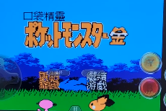

1. 继续学Java几天，脑壳痛，之后就停了。
2. 复习了HTML和CSS并拓展学习一些能用到的js，开始在各各QQ群接单，接到过电力数据可视化页，滑动式轮播图等等，收益2元，深受老板喜爱（az）。

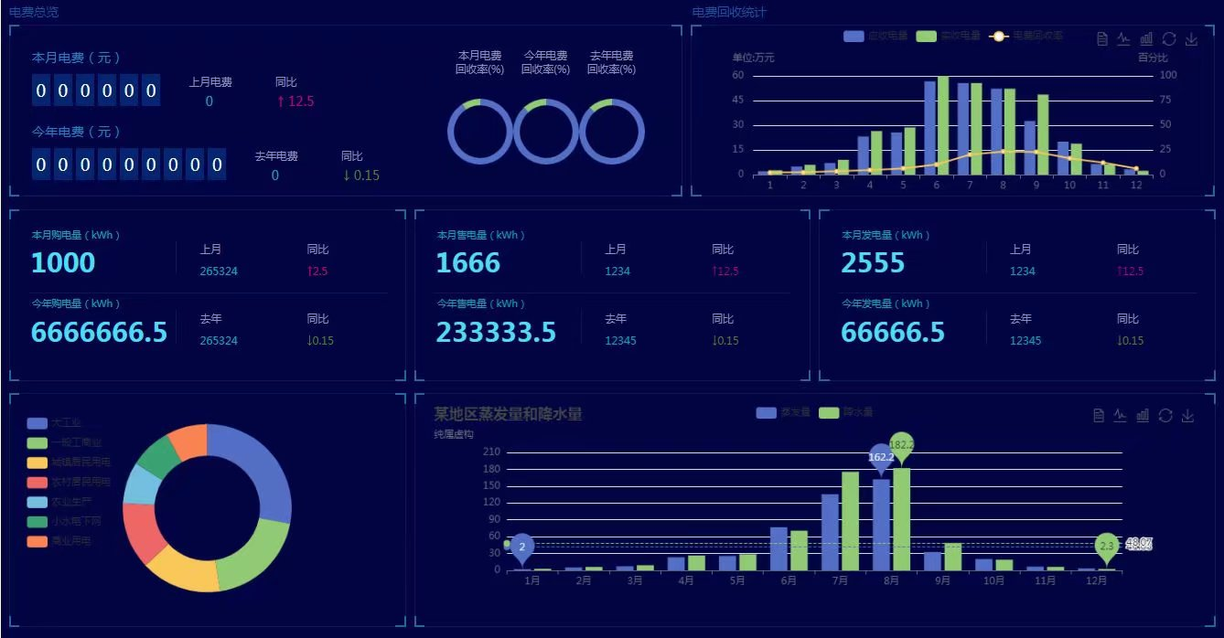

1. 学校让所有学生参与做项目，我被拉进一个做App的项目，之后就随便做了个App（目前是半成品），之后拓展了业务，手上现在有三个App了。

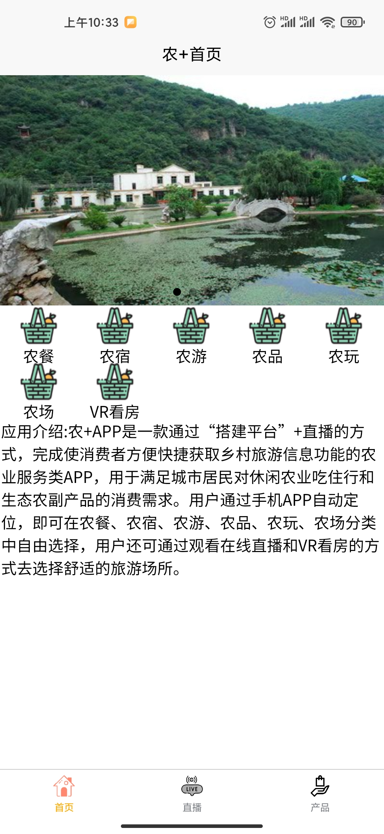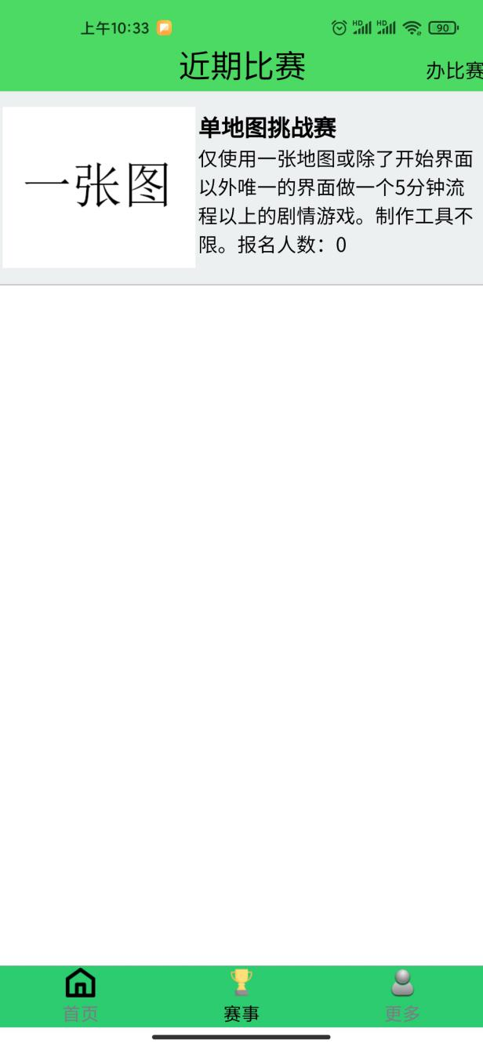

1. 发现后端短板，开始学习后端，感觉Java脑壳痛，采用python建后端也不差啥，就先用家里闲置手机和主机建了一个论坛和一个专门当Api访问用Python+本地mysql的后端服务器，就是插销有时候不小心被踢掉关机，其他情况没啥事。（http://3697c2a501.imdo.co/）

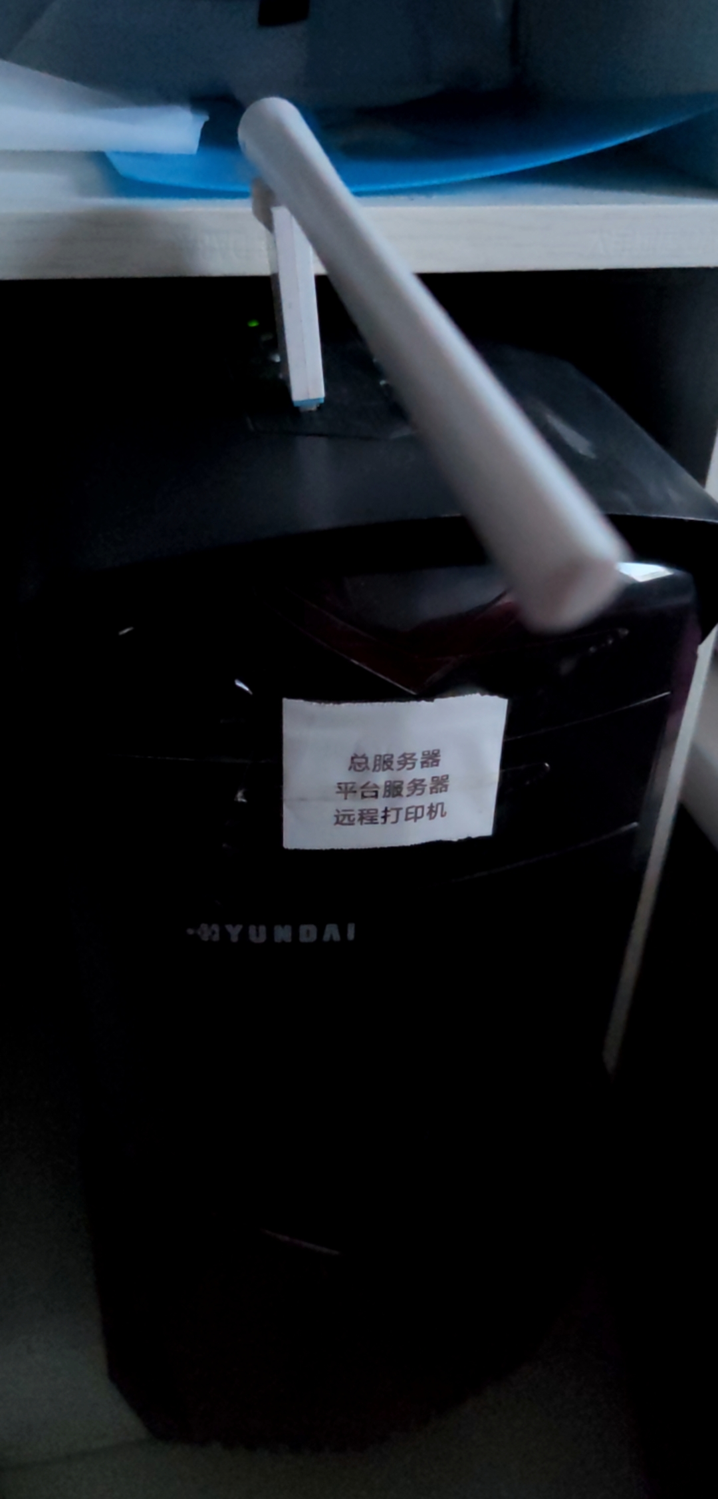

1. 在收到需求汉化一个叫Nekoland的游戏引擎，手机版和电脑版都是Unity制作的，手机版有一定难度，用dll解密之后导回去不显示中文，16进制（位全都补全也没有发现长度标识位）改也不出中文，毕竟收了红包，就先把电脑版汉化了，手机版不知道咋弄，先放着。

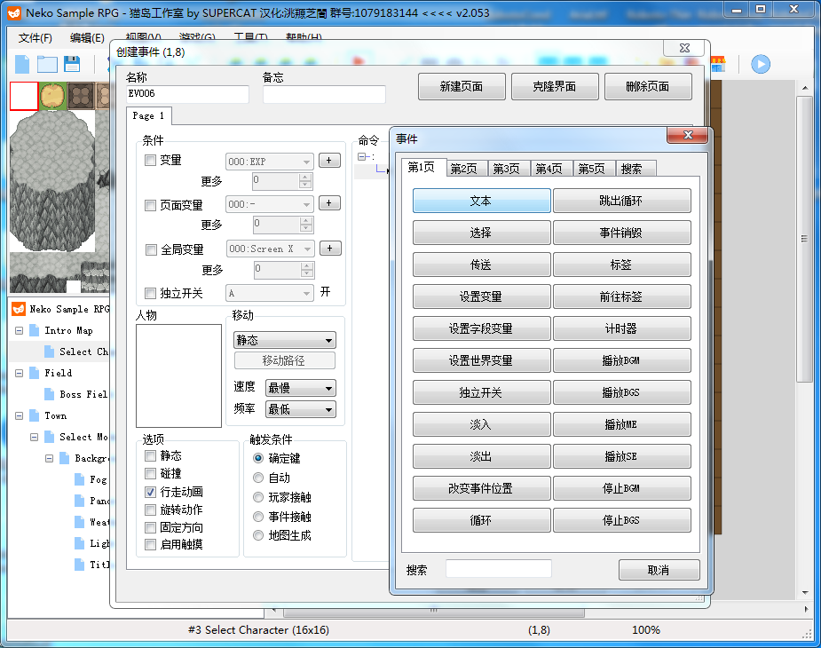

1. 还接到过剪视频的活，众安保险短视频，就按文案做，做一个50块钱，每个45秒左右，看样子是要发在短视频平台的。

## 新年规划：

1. 找机会搞到钱
2. 深入学习各种知识
3. 别把之前学的忘了
4. 搭好自己的两个平台
5. 能通过体育考试
6. 课余时间多接活
7. 正常课程不落下

## 个人特点和兴趣爱好

1. 原来是一个独立游戏作者，因为有一回在群里办了一个游戏制作比赛，还算成功，之后又有人找我主持这些事，我就干脆建一个平台了，从此走上不归路。
2. 我编程入门早，初中就写过小软件啥的，看到啥需求就能做就做，当时不想着盈利，我觉得能拿出来看的和有更新日志的都发在空间日志了（1520600496），目前30篇了。
3. 做事喜欢一下做完，毕竟再而衰三而竭啊。
4. 就是个萌新，啥也不懂。
5. 能蒙出来各种奇怪需求实现方法，效率不一定高，但是能做出来。

这篇文档没有太注意排版，请见谅，应该没啥特殊要求，那就这样。

还有有活可以找我做，Web前端，小程序,App，基本常见需求都有办法（不包括后端），实现不了可以学。

20012349孙达明 20210228